DUNKVISION

Estadísticas de equipo
- Puntos por partido (PPP): Promedio de puntos anotados y recibidos por el equipo en los últimos partidos.
- Asistencias por partido (APP): Número de asistencias que un equipo genera en promedio.
- Rebotes (ofensivos y defensivos): Control de los tableros, tanto en ataque como en defensa.
- Tiros de campo (%): Eficiencia en tiros de dos y tres puntos.
- Porcentaje de triples (%): Qué tan eficientes son desde la línea de tres.
- Pérdidas de balón: Cuántos balones pierde el equipo por partido.
- Faltas cometidas y recibidas: Cómo influyen en el ritmo de juego y posibles ausencias por faltas (si un jugador comete 6 faltas individuales, es expulsado del partido).
- Tiros libres intentados y convertidos (%): Eficiencia desde la línea de tiros libres.
- Posesiones por partido: Velocidad de juego y oportunidades del equipo para anotar.
- Tapones y robos: Capacidad defensiva para evitar puntos.

Estadísticas de jugadores
- Puntos por partido (PPP): Contribución ofensiva individual.
- Asistencias por partido (APP): Capacidad de generar oportunidades para sus compañeros.
- Porcentaje de tiros de campo: Eficiencia desde diferentes partes de la cancha (tiros de dos, triples).
- Porcentaje de triples (%): Qué tan eficientes son desde la línea de tres.
- Tiros libres intentados y convertidos (%): Eficiencia desde la línea de tiros libres.
- Rebotes (ofensivos y defensivos): Impacto en la lucha por el balón.
- Pérdidas de balón: Cuánto riesgo de perder el balón tiene cada jugador.
- Minutos jugados: Condición física y carga de trabajo.
- Impacto de jugador (PER o plus-minus): Métricas avanzadas que cuantifican el valor de un jugador en el campo.
- Historial de lesiones: Cómo pueden influir en el rendimiento de ciertos jugadores.
- Defensores asignados: Quién suele defender a los mejores jugadores del otro equipo y su eficacia.

Factores contextuales
- Local o visitante: Influencia del factor cancha.
- Días de descanso: Equipos más descansados suelen rendir mejor.
- Historial de enfrentamientos directos: Cómo se han desempeñado los equipos en sus últimos encuentros.
- Lesiones o ausencias clave: Jugadores importantes que estén fuera del partido o limitados.
- Tendencias recientes: Racha de victorias/derrotas, y cambios recientes en la forma de juego.

- Back-end (Lógica y procesamiento de datos)

Requisitos

  - Requisitos funcionales
            - Visualización de partidos y estadísticas:
- El usuario debe poder ver una lista de los partidos programados de la NBA.
- Los detalles de cada partido deben incluir estadísticas de jugadores, equipos y el resultado del partido.
            - Gestión de lesiones:
- La aplicación debe ser capaz de registrar la cantidad de minutos jugados de cada jugador y detectar posibles lesiones por cambios en esta cifra.
- El administrador debe poder marcar manualmente a los jugadores lesionados.
            - Predicción de resultados:
- La aplicación debe calcular y mostrar la probabilidad de que un equipo gane basado en el rendimiento pasado de los jugadores y el equipo, utilizando el modelo de probabilidad.
            - Incluir estadísticas de rookies:
- Por defecto, las estadísticas de los rookies deben basarse en su posición.
- La aplicación debe permitir a los usuarios ingresar estadísticas de rookies a través de un formulario (p. ej., en un formato POST).
            - Interfaz de usuario:
- La aplicación debe tener una interfaz amigable, responsive y fácil de usar.
- Debe incluir una barra de búsqueda para encontrar jugadores y equipos fácilmente.
- También ofrecerá la posibilidad de usar filtros para ordenar y buscar jugadores y equipos.

  - Requisitos no funcionales
      - Escalabilidad:
- El sistema debe ser capaz de manejar grandes cantidades de datos (partidos, jugadores, estadísticas) sin perder rendimiento.
      - Seguridad:
- Los datos de los usuarios deben estar protegidos mediante autenticación y autorización adecuadas.
- El sistema debe asegurar que solo usuarios autorizados puedan editar datos sensibles como las lesiones.
      - Rendimiento:
- La aplicación debe responder rápidamente, especialmente al mostrar las probabilidades de partidos y los detalles de jugadores.
      - Compatibilidad:
- La aplicación debe ser compatible con los principales navegadores web (Chrome, Firefox, Safari, Edge).
- Debe ser accesible desde diferentes dispositivos (PCs, tablets y móviles).
      - Mantenibilidad:
- El código debe estar bien documentado para que sea fácil de entender y mantener por otros desarrolladores en el futuro.
      - Accesibilidad:
- La aplicación debe cumplir con los estándares de accesibilidad web (WCAG), permitiendo a personas con discapacidades utilizarla de manera efectiva.
Estadísticas avanzadas
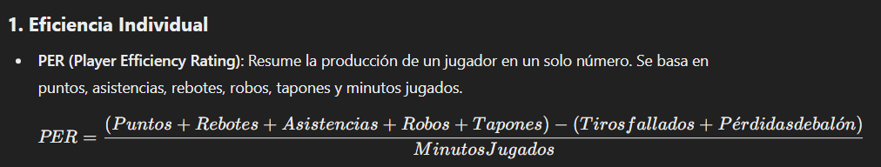
Con Endpoints no hay forma, pero se puede hacer el cálculo por partido.
En https://www.basketball-reference.com/leagues/NBA_2025_advanced.html
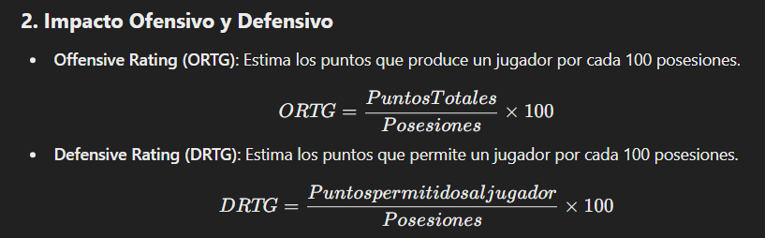
En boxscoreadvancedv2 vienen como “OFF_RATING” y “DEF_RATING”
En https://www.basketball-reference.com/leagues/NBA_2025_per_poss.html
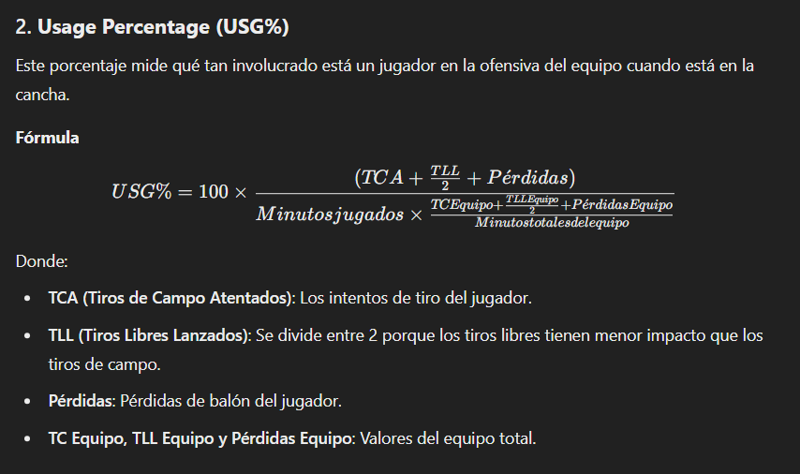
En boxscoreadvancedv2 viene como "USG_PCT"
En https://www.basketball-reference.com/leagues/NBA_2025_advanced.html
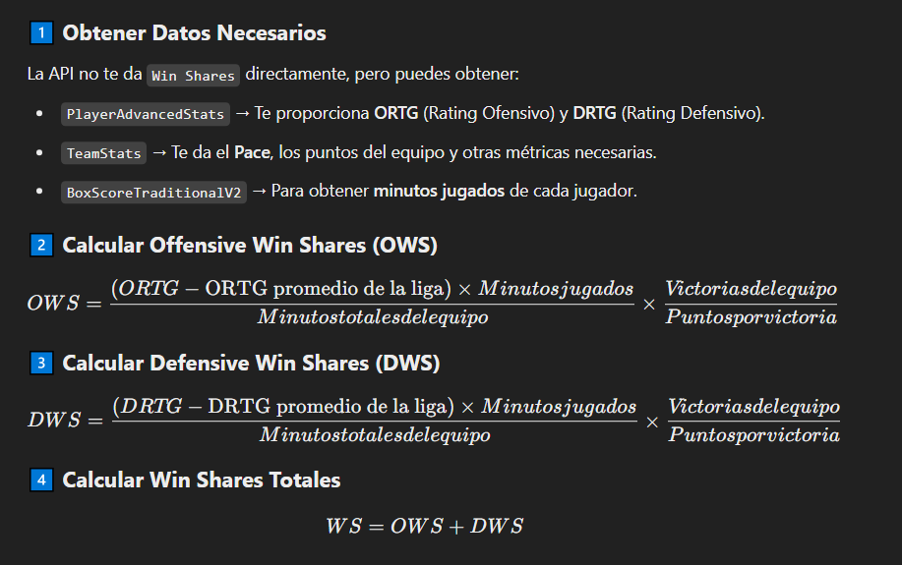
No hay forma. Tiene que ser calculando todo y asignando constantes globales.
En https://www.basketball-reference.com/leagues/NBA_2025_advanced.html
Instalación
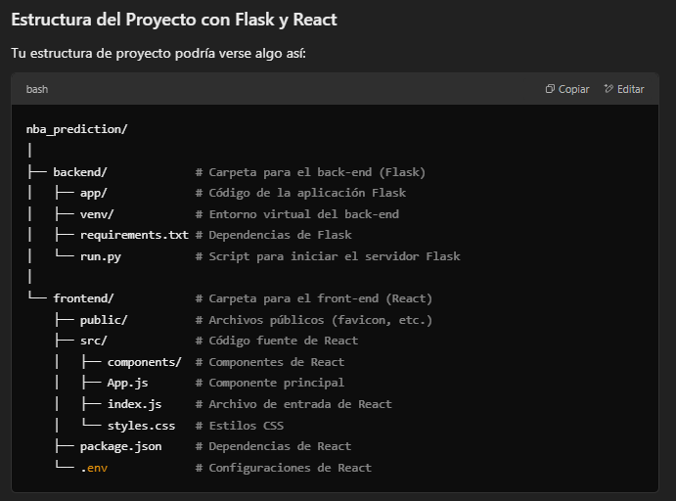

Paso 1: Crear la carpeta del back-end (Flask)
- En la carpeta nba_prediction/, crea una carpeta llamada backend:
mkdir backend
cd backend
- Crea un entorno virtual en la carpeta backend para aislar las dependencias del back-end:
python -m venv venv
- Activa el entorno virtual:
  - En Windows:
venv\Scripts\activate
  - En macOS/Linux:
source venv/bin/activate
- Instala Flask y cualquier otra librería que necesites para el back-end:
pip install flask
- Crea la estructura básica de archivos para Flask:
mkdir app
touch app/__init__.py
touch app/routes.py
touch run.py
- En run.py, agrega el código para ejecutar el servidor Flask:
from app import app

if __name__ == '__main__':
app.run(debug=True)
- En app/__init__.py, inicia la aplicación Flask:
from flask import Flask

app = Flask(__name__)

from app import routes

- En app/routes.py, define las rutas que servirán la API (para la comunicación con el front-end):
from app import app
from flask import jsonify

@app.route('/api/predict', methods=['POST'])
def predict():
# Lógica para hacer la predicción
result = {'prediction': 'Equipo 1 ganará'}
return jsonify(result)

Paso 2: Crear la carpeta del front-end (React)
- Regresa al directorio principal del proyecto y crea la carpeta frontend:
cd ..
mkdir frontend
cd frontend
- Inicializa el proyecto de React usando create-react-app:
npx create-react-app .
Esto creará todos los archivos necesarios para un proyecto React en la carpeta frontend.
- Crea un componente React que haga solicitudes a tu servidor Flask (por ejemplo, App.js):
import React, { useState } from 'react';

function App() {
const [prediction, setPrediction] = useState(null);

const fetchPrediction = async () => {
const response = await fetch('http://localhost:5000/api/predict', {
method: 'POST',
});
const data = await response.json();
setPrediction(data.prediction);
};

return (
<div className="App">
<h1>Predicción NBA</h1>
<button onClick={fetchPrediction}>Hacer Predicción</button>
{prediction && <p>{prediction}</p>}
</div>
);
}

export default App;
- Asegúrate de que el archivo package.json en el front-end tenga las configuraciones necesarias para permitir solicitudes al servidor Flask (esto se puede hacer mediante CORS en Flask, como se explica más abajo).
Paso 3: Configurar CORS en el back-end (Flask)
Para permitir que el front-end en React pueda hacer solicitudes al back-end en Flask (cuando están en diferentes puertos durante el desarrollo), necesitas habilitar CORS (Cross-Origin Resource Sharing).
- Instala el paquete flask-cors:
pip install flask-cors
- En el archivo app/__init__.py, agrega el siguiente código para habilitar CORS:
from flask import Flask
from flask_cors import CORS

app = Flask(__name__)
CORS(app) # Esto habilita CORS en todas las rutas

from app import routes
Paso 4: Ejecutar ambos servidores
Ahora que tienes ambos proyectos configurados, puedes ejecutar los servidores por separado:
- Inicia el servidor Flask (back-end): En la carpeta backend, ejecuta:
python run.py
Esto levantará el servidor Flask en http://localhost:5000.
- Inicia el servidor de React (front-end): En la carpeta frontend, ejecuta:
npm start
Esto levantará el servidor de React en http://localhost:3000.
Paso 5: Desarrollo y comunicación entre front-end y back-end
- React hará solicitudes POST a http://localhost:5000/api/predict (o cualquier otra ruta que configures en Flask).
- Flask procesará la solicitud, ejecutará la lógica de predicción y devolverá una respuesta en formato JSON.
- React manejará esa respuesta y actualizará la interfaz de usuario en consecuencia.
Resumen
- Carpetas separadas: Sí, creas dos carpetas: una para el back-end (backend/ con Flask) y otra para el front-end (frontend/ con React).
- Comunicación: El front-end hace solicitudes a las rutas del back-end (API Flask) y recibe datos en formato JSON.
- CORS: Necesitas habilitar CORS en Flask para que React pueda hacer solicitudes al servidor Flask sin problemas.

CONECTAR LA BASE DE DATOS
1. pip install flask-sqlalchemy pymysql
2. en _init_ configuramos la conexión:
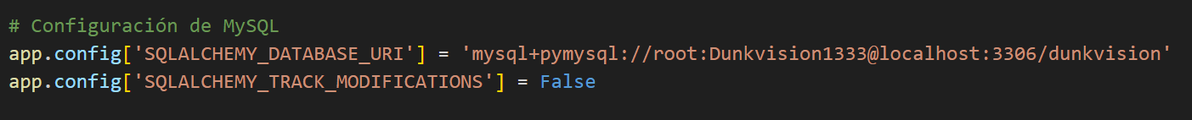
3. Creamos la carpeta “Models” y creamos las tablas (por ejemplo):
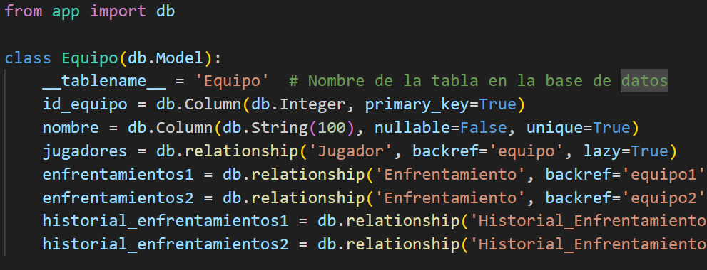
4. Crear la base de datos desde Flask:
>> Python
-- from app import app, db

with app.app_context():
db.create_all()
-- exit()
5. Creamos la carpeta data_import donde haremos conexión con la API y tendremos los métodos para importar los datos como, por ejemplo:
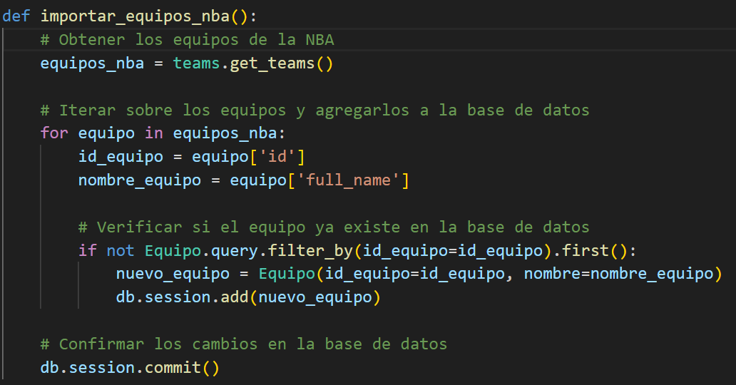
Y luego añadimos el método post en routes:
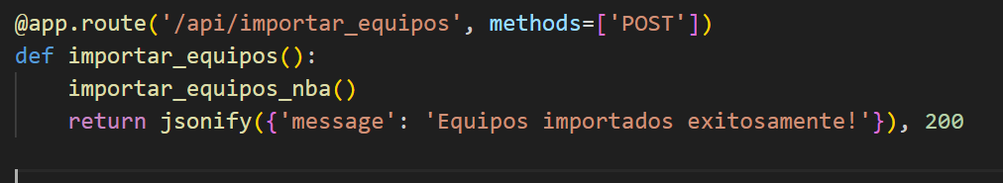

**SI LA IMPORTACIÓN DE LA NBA API NO FUNCIONA INSTALAR PYTHON 3.11.8**
pip install nba_api
pip install numpy pandas requests Flask SQLAlchemy mysqlclient

IMPORTAR DATOS
1. Importar Equipos
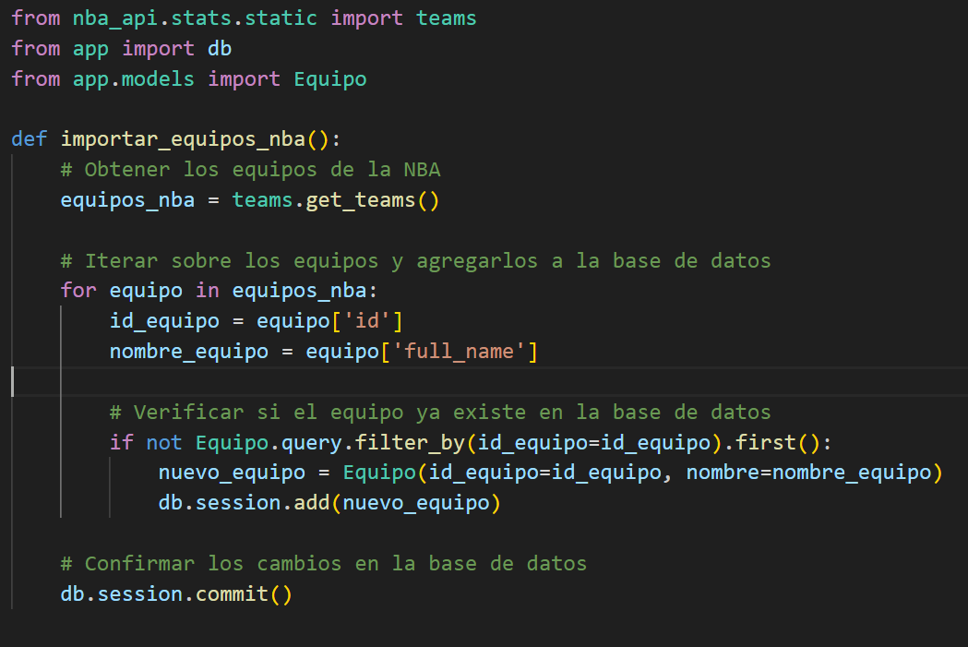
Como solo temenos 2 filas, id_equipo y nombre_equipo, el Static “teams” nos puede proporcionar los equipos actuales con esos 2 respectivos datos.
2. Importar Enfrentamientos
Game_Id 002 24 0 0061 hasta 1290
Tipo de competición (002 temporada regular) – año que comienza la temporada - prefijo –
nº partido (empieza este año por el 61)
Lo normal es que los partidos vayan del 0001 al 1230 (82 partidos cada equipo).
Pero desde que añadieron la competición de la NBA Cup, que se juega entre medias de la temporada regular, han cambiado los id y orden de los partidos.
En la temporada 23/24 a partir del id 1231 eran partidos de la NBA Cup.
Esta temporada 24/25 los partidos de la NBA Cup van del 0001 al 0060, por tanto los de la temporada regular van del 0061 al 1290.
Esperemos que en las próximas temporadas se mantenga así.

Una vez explicado esto ya podemos ver cómo he conseguido importar los datos:

Utilizando el endpoint boxscoresummaryv2 podemos recorrer todos los enfrentamientos (desde el id 0061 hasta el 1290). Estos parámetros, y los de temporada se podrían cambiar pues el game_id viene dado por el archivo properties para que esto sea automatizado y dinámico.
Uso este endpoint pues proporciona los ids y nombres de los equipos, así como sus puntos finales y la fecha. Es decir, todos los datos necesarios para mi tabla Enfrentamientos.
En mi caso genero un archivo .sql con una consulta INSERT. Esto se podría insertar directamente en la Base de Datos, pero prefiero generar un archivo .sql para revisar y tratar mejor los datos.
3. Importar Jugadores
Aquí ya se complica la cosa.
Del Static “Players” podemos obtener fácilmente:
id_jugador ==
nombre ==
Así que vamos a hacer algo parecido como con los enfrentamientos.
Debido a que hay un mercado de fichajes de invierno, si quiero obtener el equipo más actual del jugador recorreré los enfrentamientos de final a principio, obviando aquellos jugadores que ya hayan sido insertados.
Por ejemplo, Luka Doncic jugaba para los Dallas Mavericks pero a mitad de temporada lo traspasaron a Los Angeles Lakers. Si empiezo a rastrear los partidos desde el final, con el endpoint boxscoretraditionalv2 puedo obtener los nombres, id, equipo y posición de los jugadores de ese partido y obtendré los valores más recientes, es decir, el equipo actual.
Aquí una vez termine la temporada he de poner el start_id (1290) y end_id (0061) para ir de final a principio.

4. Importar Lesiones_Jugador

Explicación:
- Jugadores con menos de 10 partidos:
  - Si su promedio de minutos es menor o igual a 15, se omite la evaluación (se asume que aún no hay suficientes datos).
  - Si su promedio es mayor a 15, se evalúa únicamente si NO han sido convocados en ninguno de los 4 últimos enfrentamientos. Esto descarta casos de fichajes recientes o jugadores que ya están en acción.
- Jugadores con 10 o más partidos:
  - Para aquellos con promedio menor a 15, se marca como posible lesión si no han sido convocados en los 4 últimos partidos.
  - Para aquellos con promedio de 15 o más, si no han sido convocados en los 4 últimos partidos se marca directamente; y si han sido convocados se evalúa su rendimiento en los últimos 3 partidos con dos condiciones de desempeño (umbral del 33% del promedio y caída de al menos 2 desviaciones estándar en el último partido).

- Método “actualizar_lesiones()” que si hay una lesión con fecha_recuperacion_estimada distinta de null y que sea anterior a la fecha de hoy se elimine dicha lesión de la tabla.
ADMINISTRADOR
- Método PUT (sobre todo para fecha_recuperacion_estimada y tipo_lesion)
- Método POST (por si se quiere agregar de primeras una lesión antes de esperar a un próximo partido)
- DELETE de una lesión
CAMBIOS BASE DE DATOS
  - En un principio las estadísticas promedio de cada jugador y equipo se iban a realizar con vistas, pero debido a complicaciones para obtener algunas de ellas, como los win shares, mediante endpoints, se ha decidido cambiar a una tabla normal. Pues gracias a Basketball Reference https://www.basketball-reference.com/leagues/NBA_2025_per_game.html puedo obtener dichas tablas por lo que simplemente tendré que añadir la consulta insert para tener los datos en mi base de datos.
  - Se ha añadido también la tabla Temporada tipo enumerado, que conecta a las tablas de promedio jugador y promedio equipo.

TABLA ESTADÍSTICAS_AVANZADAS_JUGADOR
A excepción de “partidos_jugados” todas las estadísticas indican el promedio del jugador.
Hay jugadores que en algunos partidos aparezcan y se muestren las estadísticas que han tenido en ese partido, pero sin embargo no tienen estadísticas promedio.
Esto se debe a que si un jugador ha jugado solo uno o dos partidos, sus promedios pueden variar mucho y no ofrecer una comparación justa con quienes han participado durante la temporada completa. Por ello, se excluyen automáticamente a aquellos que no alcanzan ese mínimo de participación.
Para que un jugador aparezca en ciertas listas o promedios, debe haber jugado una cantidad mínima de partidos o minutos.

TABLA ESTADÍSTICAS_AVANZADAS_EQUIPO
Hasta “porcentaje_tiros_libres” incluido, son todos promedios por partido.
Antes las victorias y derrotas aparecían en la tabla Equipo, pero al implementar el enumerado temporada y esta tabla, tiene más sentido poner aquí las victorias y derrotas de los equipos.
strength_of_schedule (SOS) -> fuerza_del_adversario pues mide básicamente eso
simple_rating_system (SRS) -> sistema_valoración_simple tiene en cuenta la diferencia de puntos promedio y el SOS.
Pace -> ritmo cuantas posesiones por partido tienen

ENDPOINTS
JUGADOR_PARTIDO
from app.models import Jugador_Partido
from sqlalchemy import or_
from app import db

##REVISAR
## Método GET Jugador_Partido por ID
def obtener_jugador_partido(id_jugador_partido):
registro = Jugador_Partido.query.get(id_jugador_partido)
if not registro:
return {"error": "Registro Jugador_Partido no encontrado"}, 404
return {
"id_jugador_partido": registro.id_jugador_partido,
"jugador_id": registro.jugador_id,
"enfrentamiento_id": registro.enfrentamiento_id,
"minutos_jugados": registro.minutos_jugados,
"puntos": registro.puntos,
"asistencias": registro.asistencias,
"rebotes_ofensivos": registro.rebotes_ofensivos,
"rebotes_defensivos": registro.rebotes_defensivos,
"robos": registro.robos,
"tapones": registro.tapones,
"perdidas_balon": registro.perdidas_balon,
"faltas_cometidas": registro.faltas_cometidas,
"faltas_recibidas": registro.faltas_recibidas,
"porcentaje_tiros_de_campo": registro.porcentaje_tiros_de_campo,
"porcentaje_triples": registro.porcentaje_triples,
"porcentaje_tiros_libres": registro.porcentaje_tiros_libres
}, 200

##REVISAR
## Método GET Listar todos los registros de Jugador_Partido
def listar_jugador_partido():
registros = Jugador_Partido.query.all()
lista = []
for reg in registros:
lista.append({
"id_jugador_partido": reg.id_jugador_partido,
"jugador_id": reg.jugador_id,
"enfrentamiento_id": reg.enfrentamiento_id,
"minutos_jugados": reg.minutos_jugados,
"puntos": reg.puntos,
"asistencias": reg.asistencias,
"rebotes_ofensivos": reg.rebotes_ofensivos,
"rebotes_defensivos": reg.rebotes_defensivos,
"robos": reg.robos,
"tapones": reg.tapones,
"perdidas_balon": reg.perdidas_balon,
"faltas_cometidas": reg.faltas_cometidas,
"faltas_recibidas": reg.faltas_recibidas,
"porcentaje_tiros_de_campo": reg.porcentaje_tiros_de_campo,
"porcentaje_triples": reg.porcentaje_triples,
"porcentaje_tiros_libres": reg.porcentaje_tiros_libres
})
return lista, 200

## Método GET Filtrar y ordenar registros de Jugador_Partido
def filtrar_jugador_partido_logica(enfrentamiento_id=None, jugador_id=None, order_by=None, order_dir="desc"):
"""
Filtra registros de Jugador_Partido según:
- enfrentamiento_id
- jugador_id
Y permite ordenar según una estadística en orden ascendente o descendente.

Parámetros:
- order_by: Nombre de la columna a ordenar (por ejemplo, 'puntos', 'asistencias', etc.)
- order_dir: 'asc' para ascendente o 'desc' para descendente (por defecto 'desc')
"""
consulta = Jugador_Partido.query

if enfrentamiento_id:
consulta = consulta.filter(Jugador_Partido.enfrentamiento_id == enfrentamiento_id)
if jugador_id:
consulta = consulta.filter(Jugador_Partido.jugador_id == jugador_id)

# Definir las columnas permitidas para el ordenamiento
allowed_order_columns = [
"minutos_jugados", "puntos", "asistencias", "rebotes_ofensivos", "rebotes_defensivos",
"robos", "tapones", "perdidas_balon", "faltas_cometidas", "faltas_recibidas",
"porcentaje_tiros_de_campo", "porcentaje_triples", "porcentaje_tiros_libres"
]

if order_by in allowed_order_columns:
columna = getattr(Jugador_Partido, order_by)
if order_dir == "asc":
consulta = consulta.order_by(columna.asc())
else:
consulta = consulta.order_by(columna.desc())

registros = consulta.all()
lista = []
for reg in registros:
lista.append({
"id_jugador_partido": reg.id_jugador_partido,
"jugador_id": reg.jugador_id,
"enfrentamiento_id": reg.enfrentamiento_id,
"minutos_jugados": reg.minutos_jugados,
"puntos": reg.puntos,
"asistencias": reg.asistencias,
"rebotes_ofensivos": reg.rebotes_ofensivos,
"rebotes_defensivos": reg.rebotes_defensivos,
"robos": reg.robos,
"tapones": reg.tapones,
"perdidas_balon": reg.perdidas_balon,
"faltas_cometidas": reg.faltas_cometidas,
"faltas_recibidas": reg.faltas_recibidas,
"porcentaje_tiros_de_campo": reg.porcentaje_tiros_de_campo,
"porcentaje_triples": reg.porcentaje_triples,
"porcentaje_tiros_libres": reg.porcentaje_tiros_libres
})
return lista, 200

##REVISAR
## Método POST Crear un nuevo registro en Jugador_Partido
def crear_jugador_partido(data):
nuevo_registro = Jugador_Partido(
jugador_id=data.get("jugador_id"),
enfrentamiento_id=data.get("enfrentamiento_id"),
minutos_jugados=data.get("minutos_jugados"),
puntos=data.get("puntos"),
asistencias=data.get("asistencias"),
rebotes_ofensivos=data.get("rebotes_ofensivos"),
rebotes_defensivos=data.get("rebotes_defensivos"),
robos=data.get("robos"),
tapones=data.get("tapones"),
perdidas_balon=data.get("perdidas_balon"),
faltas_cometidas=data.get("faltas_cometidas"),
faltas_recibidas=data.get("faltas_recibidas"),
porcentaje_tiros_de_campo=data.get("porcentaje_tiros_de_campo"),
porcentaje_triples=data.get("porcentaje_triples"),
porcentaje_tiros_libres=data.get("porcentaje_tiros_libres")
)
db.session.add(nuevo_registro)
db.session.commit()
return obtener_jugador_partido(nuevo_registro.id_jugador_partido)

##REVISAR
## Método PUT Actualizar un registro en Jugador_Partido
def actualizar_jugador_partido(id_jugador_partido, data):
registro = Jugador_Partido.query.get(id_jugador_partido)
if not registro:
return {"error": "Registro no encontrado"}, 404

registro.jugador_id = data.get("jugador_id", registro.jugador_id)
registro.enfrentamiento_id = data.get("enfrentamiento_id", registro.enfrentamiento_id)
registro.minutos_jugados = data.get("minutos_jugados", registro.minutos_jugados)
registro.puntos = data.get("puntos", registro.puntos)
registro.asistencias = data.get("asistencias", registro.asistencias)
registro.rebotes_ofensivos = data.get("rebotes_ofensivos", registro.rebotes_ofensivos)
registro.rebotes_defensivos = data.get("rebotes_defensivos", registro.rebotes_defensivos)
registro.robos = data.get("robos", registro.robos)
registro.tapones = data.get("tapones", registro.tapones)
registro.perdidas_balon = data.get("perdidas_balon", registro.perdidas_balon)
registro.faltas_cometidas = data.get("faltas_cometidas", registro.faltas_cometidas)
registro.faltas_recibidas = data.get("faltas_recibidas", registro.faltas_recibidas)
registro.porcentaje_tiros_de_campo = data.get("porcentaje_tiros_de_campo", registro.porcentaje_tiros_de_campo)
registro.porcentaje_triples = data.get("porcentaje_triples", registro.porcentaje_triples)
registro.porcentaje_tiros_libres = data.get("porcentaje_tiros_libres", registro.porcentaje_tiros_libres)
db.session.commit()
return obtener_jugador_partido(registro.id_jugador_partido)

##REVISAR
## Método DELETE Eliminar un registro en Jugador_Partido
def eliminar_jugador_partido(id_jugador_partido):
registro = Jugador_Partido.query.get(id_jugador_partido)
if not registro:
return {"error": "Registro no encontrado"}, 404
db.session.delete(registro)
db.session.commit()
return {"mensaje": "Registro eliminado exitosamente"}, 200

rutas
# ------------------ Rutas para Jugador_Partido ------------------ #
## Ruta para obtener o filtrar registros de Jugador_Partido
@app.route('/api/jugador_partido', methods=['GET'])
def route_jugador_partido():
# Recuperar parámetros de la query string
enfrentamiento_id = request.args.get('enfrentamiento_id', type=int)
jugador_id = request.args.get('jugador_id', type=int)
order_by = request.args.get('order_by')
order_dir = request.args.get('order_dir', "desc") ## Por defecto, orden descendente

# Si se pasa algún filtro o parámetro de orden, se usa el método de filtrado; de lo contrario, se listan todos.
if enfrentamiento_id or jugador_id or order_by:
respuesta, status = filtrar_jugador_partido_logica(enfrentamiento_id, jugador_id, order_by, order_dir)
else:
respuesta, status = listar_jugador_partido()

return jsonify(respuesta), status

## Ruta para obtener un registro de Jugador_Partido por ID
@app.route('/api/jugador_partido/<int:id_jugador_partido>', methods=['GET'])
def route_obtener_jugador_partido(id_jugador_partido):
respuesta, status = obtener_jugador_partido(id_jugador_partido)
return jsonify(respuesta), status

## Ruta para crear un nuevo registro en Jugador_Partido
@app.route('/api/jugador_partido', methods=['POST'])
def route_crear_jugador_partido():
data = request.get_json()
respuesta, status = crear_jugador_partido(data)
return jsonify(respuesta), status

## Ruta para actualizar un registro en Jugador_Partido
@app.route('/api/jugador_partido/<int:id_jugador_partido>', methods=['PUT'])
def route_actualizar_jugador_partido(id_jugador_partido):
data = request.get_json()
respuesta, status = actualizar_jugador_partido(id_jugador_partido, data)
return jsonify(respuesta), status

## Ruta para eliminar un registro en Jugador_Partido
@app.route('/api/jugador_partido/<int:id_jugador_partido>', methods=['DELETE'])
def route_eliminar_jugador_partido(id_jugador_partido):
respuesta, status = eliminar_jugador_partido(id_jugador_partido)
return jsonify(respuesta), status

IMÁGENES EQUIPO Y JUGADORES
https://cdn.nba.com/logos/nba/1610612745/global/L/logo.svg
https://cdn.nba.com/headshots/nba/latest/1040x760/2544.png
https://cdn.nba.com/headshots/nba/latest/260x190/2544.png

Depende principalmente de cómo y dónde estés cargando esas imágenes, así como de la forma en que el navegador y el servidor manejen la caché. Aquí tienes varios puntos a considerar:
- Hosting de las imágenes
  - Si las enlazas directamente desde la página de la NBA (o un CDN de la NBA):
    - Podrían bloquear tu sitio si detectan un volumen muy grande de peticiones o si no está permitido en sus términos de uso.
    - Podrías sufrir lentitud si el servidor de origen tiene limitaciones de ancho de banda o si tu aplicación hace demasiadas solicitudes de golpe.
  - Si subes las imágenes a tu propio servidor (o a un CDN tuyo):
    - Tienes más control sobre la disponibilidad y el rendimiento, y no dependes de un tercero para servir las imágenes.
    - También puedes optimizarlas (comprimirlas, cambiar formato, etc.) para que pesen menos.
- Carga diferida (lazy loading)
  - Puedes utilizar loading="lazy" en tus etiquetas <img> para que el navegador solo cargue la imagen cuando esté a punto de entrar en el área visible de la ventana.
  - Esto evita cargar todas las imágenes de golpe y mejora la experiencia del usuario (sobre todo si hay 500+ imágenes).
- Paginar o dividir la vista
  - En lugar de mostrar los 500 jugadores de una sola vez, puedes paginar (ejemplo: 50 jugadores por página) o lazy-load por scroll infinito.
  - De esa forma, solo se cargan las imágenes de los jugadores que se están mostrando en pantalla.
- Caching del navegador
  - Los navegadores suelen cachear las imágenes por URL. Si un usuario visita la página de jugadores con 500 imágenes y luego regresa, las imágenes ya deberían estar en caché, reduciendo las peticiones posteriores.
  - Asegúrate de que el servidor o CDN esté enviando cabeceras de caché apropiadas (por ejemplo, Cache-Control: max-age=...).
- Optimización de las imágenes
  - Para 500 imágenes, conviene asegurarse de que cada imagen tenga un tamaño apropiado y no excesivo (por ejemplo, 40x40 px para miniaturas, o un tamaño pequeño para tarjetas).
  - Utiliza formatos modernos (como WebP o AVIF, si es compatible) para reducir el peso de cada archivo.
- Uso de placeholders
  - Si te preocupa el impacto visual de la carga progresiva, podrías utilizar librerías que muestren un placeholder o un blur antes de que la imagen real se descargue (por ejemplo, Next.js con next/image tiene un placeholder="blur").

Conclusión
- Sí, es posible que cargar 500 imágenes de golpe impacte en el rendimiento o genere muchas peticiones.
- Para mitigar problemas de velocidad y eventuales bloqueos:
  - Evita usar directamente la URL de la NBA (usa un CDN tuyo o un hosting confiable).
  - Usa lazy loading o paginación para no cargar todo de una sola vez.
  - Optimiza el tamaño y formato de las imágenes.
  - Configura un buen caché para que no se descarguen cada vez que un usuario recarga la página.
Siguiendo estas recomendaciones, podrás mostrar la información de jugadores (o equipos) con imágenes sin sobrecargar tu aplicación ni el servidor de origen.

